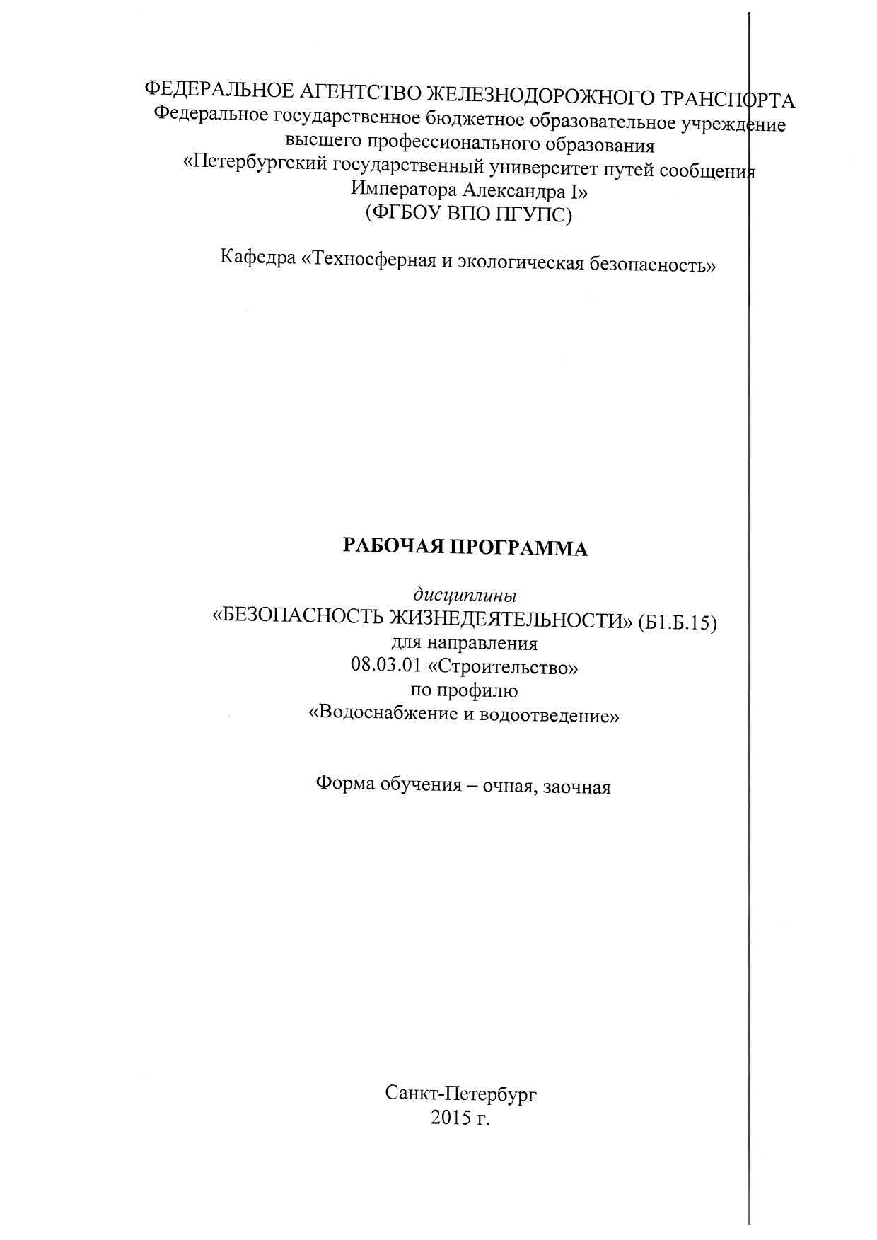
ФЕДЕРАЛЬНОЕ АГЕНТСТВО ЖЕЛЕЗНОДОРОЖНОГО ТРАНСПОРТА
Федеральное государственное бюджетное образовательное учреждение высшего профессионального образования
«Петербургский государственный университет путей сообщения
Императора Александра I»
(ФГБОУ ВПО ПГУПС)

Кафедра «Техносферная и экологическая безопасность»

РАБОЧАЯ ПРОГРАММА

дисциплины
«БЕЗОПАСНОСТЬ ЖИЗНЕДЕЯТЕЛЬНОСТИ» (Б1.Б.15)
для направления
08.03.01 «Строительство»
по профилю
«Водоснабжение и водоотведение»

Форма обучения – очная, заочная

Санкт-Петербург
2015 г.


Рабочая программа рассмотрена и обсуждена
на заседании кафедры «Техносферная и экологическая безопасность»
Протокол № «___» от «___» 201 г.
Программа актуализирована и продлена на 201 /201 учебный год
Заведующий кафедрой
«Техносферная и экологическая безопасность»,
«___» 201 г. __________ Т.С. Титова

Рабочая программа рассмотрена и обсуждена
на заседании кафедры «Техносферная и экологическая безопасность»
Протокол № «___» от «___» 201 г.
Программа актуализирована и продлена на 201 /201 учебный год
Заведующий кафедрой
«Техносферная и экологическая безопасность»,
«___» 201 г. __________ Т.С. Титова

Рабочая программа рассмотрена и обсуждена
на заседании кафедры «Техносферная и экологическая безопасность»
Протокол № «___» от «___» 201 г.
Программа актуализирована и продлена на 201 /201 учебный год
Заведующий кафедрой
«Техносферная и экологическая безопасность»,
«___» 201 г. __________ Т.С. Титова

ЛИСТ СОГЛАСОВАНИЙ

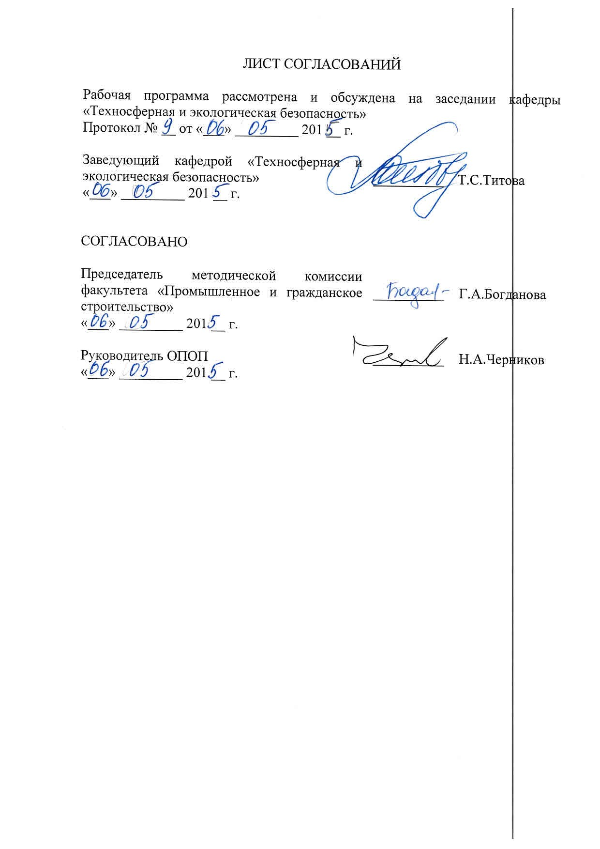
Рабочая программа рассмотрена и обсуждена на заседании кафедры «Техносферная и экологическая безопасность»
Протокол № __ от «___» _________ 201 __ г.

Заведующий кафедрой «Техносферная и экологическая безопасность» | __________ | Т.С.Титова
«___» _________ 201 __ г.

СОГЛАСОВАНО

Председатель методической комиссии факультета «Промышленное и гражданское строительство» | __________ | Г.А.Богданова
«___» _________ 201 __ г.
Руководитель ОПОП | __________ | Н.А.Черников
«___» _________ 201 __ г.

1. Цели и задачи дисциплины

Рабочая программа составлена в соответствии с ФГОС ВО, утвержденным 12 марта 2015г., приказ № 201 по направлению подготовки 08.03.01 «Строительство» профилю «Водоснабжение и водоотведение», по дисциплине «Безопасность жизнедеятельности».
Целью изучения дисциплины «Безопасность жизнедеятельности» является:
– усвоение совокупности знаний, умений и навыков для применения их в сфере профессиональной деятельности и позволяющих обеспечивать безопасность труда и жизнедеятельности на объектах специальности;
- формирование характера мышления и ценностных ориентаций, при которых вопросы безопасности рассматриваются в качестве приоритета;
- приобретение представления о неразрывном единстве эффективной профессиональной деятельности и защищенности человека.
Для достижения поставленной цели решаются следующие задачи:
- приобретение знаний для идентификации и оценки воздействия на человека вредных и опасных факторов среды;
- овладение навыками измерений вредных факторов и сравнения их с нормативными значениями;
- изучение принципов и методов, защиты человека от вредных и опасных факторов;
- знакомство с механизмом управления безопасностью жизнедеятельности;
- изучение мер электробезопасности и пожарной безопасности на объектах специальности.

2. Перечень планируемых результатов обучения по дисциплине, соотнесенных с планируемыми результатами освоения основной профессиональной образовательной программы

В результате освоения дисциплины обучающийся должен:
ЗНАТЬ:
- теоретические основы безопасности жизнедеятельности в системе "человек - среда обитания";
- правовые, нормативно-технические и организационные основы охраны труда и безопасности жизнедеятельности;
- средства и методы повышения безопасности труда;
- методы и средства защиты от поражения электрическим током;
УМЕТЬ:
- применять правовые, нормативно-технические и организационные основы безопасности жизнедеятельности для обеспечения безопасности труда
и производства;
ВЛАДЕТЬ:
- методами и средствами обеспечения безопасности жизнедеятельности
трудовых коллективов;
- приемами оценки опасностей и вредностей производства;
- принципами выбора рациональных способов защиты;
приемами действия коллектива предприятия (цеха, отделения, лаборатории) в чрезвычайных ситуациях.
Приобретенные знания, умения, навыки, характеризующие формирование компетенций, осваиваемые в данной дисциплине, позволяют решать профессиональные задачи, приведенные в соответствующем перечне по видам профессиональной деятельности в п. 2.4 общей характеристики основной профессиональной образовательной программы (ОПОП).
Изучение дисциплины направлено на формирование следующих общекультурных компетенций (ОК):
- ОК-9 - способность использовать приемы первой помощи, методы защиты в условиях чрезвычайных ситуаций.
Изучение дисциплины направлено на формирование следующих общепрофессиональных компетенций (ОПК):
- ОПК-5 - владение основными защиты производственного персонала и населения от возможных последствий аварий, катастроф, стихийных бедствий;
Изучение дисциплины направлено на формирование следующих профессиональных компетенций (ПК), соответствующих виду профессиональной деятельности, на который ориентирована программа бакалавриата:
производственно-технологическая и производственно-управленческая:
- ПК-5 - знание требований охраны труда, безопасности жизнедеятельности и защиты окружающей среды при выполнении строительно-монтажных, ремонтных работ и работ по реконструкции строительных объектов;
- ПК-9 - способность вести подготовку документации по менеджменту качества и типовым методам контроля качества технологических процессов на производственных участках, организацию рабочих мест, способность осуществлять техническое оснащение, размещение и обслуживание технологического оборудования, осуществлять контроль соблюдения технологической дисциплины, требований охраны труда и экологической безопасности.
Область профессиональной деятельности обучающихся, освоивших данную дисциплину, приведена в п. 2.1 общей характеристики ОПОП.
Объекты профессиональной деятельности обучающихся, освоивших данную дисциплину, приведены в п. 2.2 общей характеристики ОПОП.

3. Место дисциплины в структуре основной
профессиональной образовательной программы

Дисциплина «Безопасность жизнедеятельности» (Б1.Б.15) относится к базовой части профессионального цикла и является обязательной дисциплиной.

4. Объем дисциплины и виды учебной работы

Для очной формы обучения:
Вид учебной работы | Всего часов | Семестр
Вид учебной работы | Всего часов | 5
Контактная работа (по видам учебных занятий)  В том числе:  - лекции (Л)  - практические занятия (ПЗ)  - лабораторные работы (ЛР) | 54  36  -  18 | 54  36  -  18
Самостоятельная работа (СРС) (всего) | 27 | 27
Контроль | 27 | 27
Форма контроля знаний | Э | Э
Общая трудоемкость: час / з.е. | 108 / 3 | 108 / 3
Примечание: форма контроля знаний – экзамен (Э)

Для заочной формы обучения:
Вид учебной работы | Всего часов | Курс
Вид учебной работы | Всего часов | 4
Контактная работа (по видам учебных занятий)  В том числе:  - лекции (Л)  - практические занятия (ПЗ)  - лабораторные работы (ЛР) | 14  8  -  6 | 14  8  -  6
Самостоятельная работа (СРС) (всего) | 85 | 85
Контроль | 9 | 9
Форма контроля знаний | Э, 2 КЛР | Э, 2 КЛР
Общая трудоемкость: час / з.е. | 108/3 | 108/3
Примечание: форма контроля знаний – экзамен (Э)

5. Содержание и структура дисциплины
5.1 Содержание дисциплины
№ п/п | Наименование раздела дисциплины | Содержание раздела
1 | Введение в безопасность. Человек и техносфера, идентификация вредных и опасных факторов | Понятия БЖД, «опасности» и «безопасности». Виды опасностей. Причины появления опасностей. Риск - мера опасности. Понятие приемлемого риска. Анализ статистических данных, характеризующих опасности и их последствия. Основные принципы государственной политики в области охраны труда. Назначение и содержание охраны труда.  Вредные и опасные негативные факторы: классификация, источники и характеристики, действие на человека, методы их обнаружения. Основы нормирования опасных и вредных производственных факторов, понятие предельно допустимых уровней.  Идентификация травмоопасных воздействий. Методы анализа производственного травматизма (статистический, топографический, экспертный, социологический, монографический). Использование “дерева причин и опасностей”, логических операций при анализе причин несчастных случаев. Классификация причин несчастных случаев. Общая характеристика технических, организационных, санитарно-гигиенических и психофизиологических причин травматизма. Показатели травматизма.  Роль человеческого фактора (субъективные предпосылки несчастных случаев). Показатели тяжести труда. Показатели напряженности труда. Эргономические основы безопасности.
2 | Обеспечение комфортных условий для жизни и деятельности человека: микроклимат | Комфортные (оптимальные) условия жизнедеятельности.  Влияние метеорологических условий на человека, как субъекта биосистемы. Уравнение теплового баланса, виды теплообмена с окружающей средой. Нормирование параметров микроклимата. Оптимальные и допустимые микроклиматические условия. Методы и средства нормализации микроклимата. Отопление производственных помещений. Виды систем отопления. Кондиционирование воздуха производственных помещений. Контроль метеорологических параметров. Приборы для измерения температуры, влажности и скорости движения воздуха.
3 | Обеспечение комфортных условий для жизни и деятельности человека: производственное освещение | Основные понятия светотехники (освещенность, световой поток, яркость, сила света, коэффициент отражения, контрастность). Характеристики и свойства зрительного анализатора. Влияние качества освещения на условия и безопасность труда. Нормирование естественного освещения. Коэффициент естественного освещения. Искусственное освещение: виды и системы освещения, нормы освещенности производственных помещений. Источники искусственного света: их характеристики (световая отдача, цветопередача и др.), выбор типа ламп, их достоинства и недостатки. Классификация и характеристики осветительных приборов (кривые силы света — КСС, КПД светильников, защитный угол светильника, степень защиты от воздействия внешней среды). Методы расчета искусственного освещения. Приборы для контроля освещенности.
4 | Защита человека и среды обитания от вредных и опасных факторов: защита от шума и вибрации | Физические характеристики шума. Классификация шума по частотным, временным и спектральным показателям.  Последствия воздействия шума на человека. Допустимые нормы шума (уровни звукового давления, уровни звука, эквивалентные уровни звука) для рабочих мест производственных помещений и селитебных территорий.  Методы и средства защиты от шума. Средства индивидуальной защиты от шум. Принципы расчета средств звукоизоляции, звукопоглощения. Ультразвук и инфразвук: источники возникновения на производстве, действие на организм, нормирование, методы нормализации. Приборы для измерения шума.  Действие вибрации на организм человека. Последствия воздействий вибрации на операторов. Виды вибрации. Категории общей вибрации. Особенности транспортной и технологической вибрации. Локальная вибрация. Источники вибрации. Причины вибрации машин различного назначения. Принципы нормирования вибрации. Методы и средства защиты от вибрации. Снижение вибрации воздействием на источник возбуждения. Виброизоляция рабочих мест. Виброизоляция источников вибрации. Принципы расчета средств виброзащиты. Понятие коэффициента передачи. Порядок расчета виброизоляторов. Приборы для измерения вибрации.
5 | Защита человека и среды обитания от вредных и опасных факторов: защита от вредных веществ | Факторы, влияющие на опасность воздействия вредных веществ на человека, как на субъекта биосистемы. Пути поступления вредных веществ в организм человека. Виды совместного действия вредных веществ. Последствия их воздействия на человека и биосистему. Классификация вредных веществ по степени воздействия и по характеру воздействия. Показатели опасности вредных веществ. Нормирование содержания вредных веществ в воздухе рабочей зоны. Предельно допустимая концентрация (ПДК) и ориентировочные безопасные уровни воздействия (ОБУВ). Предупреждение отравлений.  Мероприятия по оздоровлению воздушной среды и воздуха производственных помещений. Естественная общеобменная вентиляция. Механическая общеобменная вентиляция. Местная вентиляция. Порядок расчета вентиляции. Средства индивидуальной защиты органов дыхания (фильтрующие и изолирующие). Методы и приборы контроля вредных веществ в воздухе рабочей зоны. Средства очистки выбросов в атмосферу.
6 | Защита человека и среды обитания от вредных и опасных факторов: защита от поражения электрическим током | Действие электрического тока на. Факторы, влияющие на тяжесть поражения. Классификация условий работ по степени опасности поражения электрическим током. Анализ опасности поражения током в различных электрических сетях и при стекании тока в землю. Напряжение шага.  Технические способы и средства обеспечения электробезопасности. Меры защиты от прямого прикосновения.  Меры защиты от косвенного прикосновения (защитное заземление, автоматическое отключение питания, уравнивание потенциалов, выравнивание потенциалов, двойная или усиленная изоляция, защитное электрическое разделение цепей, сверхнизкое напряжение). Типы заземления системы. Автоматическое отключение питания. Защитное заземление в системе IT. Защитное заземление в системе TN. Устройства защитного отключения (УЗО). Средства защиты, используемые в электроустановках (электрозащитные средства, средства защиты от электрических полей, СИЗ).  Организация безопасной эксплуатации электроустановок. Квалификационные группы по электробезопасности. Атмосферное электричество, молниезащита.
7 | Принципы и методы защиты от вредных и опасных факторов. Особенности обеспечения безопасности на объектах специальности | Основные принципы и методы защиты от опасностей. Основные методы защиты производственного персонала и населения от последствий возможных аварий, катастроф, стихийных бедствий.  Методы контроля и мониторинга опасных и вредных факторов. Методы определения зон действия негативных факторов. Понятие опасной зоны. Средства коллективной и индивидуальной защиты. Обеспечение работников спецодеждой и другими средствами индивидуальной защиты (СИЗ). Классификация СИЗ и их характеристика. Порядок их выдачи, хранения, использования и испытания.  Отражение требований норм безопасности в проектах и в технической документации. Основные требования к устройству и безопасной эксплуатации объектов профессиональной деятельности, а также к основным видам работ при их эксплуатации, техническом обслуживании и ремонте.  Организация работ персонала по обслуживанию технологического оборудования в соответствии с требованиями безопасности. Планирование и реализация мероприятий по повышению уровня безопасности.
8 | Управление безопасностью жизнедеятельности. | Законодательные и нормативные правовые основы управления безопасностью жизнедеятельности. Правовая и нормативная база, основные законодательные акты, регулирующие вопросы промышленной и производственной безопасности. Основные нормативные документы по охране труда. Система стандартов безопасности труда (ССБТ): назначение, структура, содержание подсистем.  Обязанности работодателя по обеспечению охраны труда. Обучение и стажировка по охране труда. Обучение персонала оказанию первой доврачебной помощи пострадавшим при авариях и несчастных случаях. Виды инструктажей. Ограничения на тяжелые работы и работы с вредными условиями труда. Работы с повышенной опасностью. Специальная оценка условий труда. Контроль за состоянием условий труда. Ответственность за нарушение правил и норм охраны труда.  Возмещение работодателем вреда, причиненного работнику увечьем при исполнении им трудовых обязанностей. Предоставление льгот и компенсаций за работу с вредными условиями труда.  Органы государственного управления и надзора.  Система управления охраной труда (СУОТ): функции системы, объекты управления и органы управления, виды управляющих воздействий. Отражение вопросов охраны труда в коллективном договоре.
9 | Чрезвычайные ситуации и методы защиты в условиях их реализации. Принципы обеспечения пожарной безопасности. | Влияние пожаров на сферу обитания человека. Опасные факторы пожаров. Показатели взрывопожароопасности веществ и материалов. Методы обеспечения пожарной безопасности. Организация пожарной охраны. Категории зданий, сооружений, строений, помещений и наружных установок (электроустановок) по взрывопожарной и пожарной опасности. Противопожарный режим на объекте. Пути эвакуации и системы оповещения населения. Классификация пожаров. Методы и средства тушения пожаров.  Основные понятия и определения, классификация чрезвычайных ситуаций и объектов по потенциальной опасности. Поражающие факторы источников чрезвычайных ситуаций техногенного характера. Классификация стихийных бедствий, техногенный аварий. Характеристика поражающих факторов чрезвычайных ситуаций природного характера. Техногенные аварии - их особенности и поражающие факторы. Чрезвычайные ситуации мирного и военного времени и их поражающие факторы.

5.2 Разделы дисциплины и виды занятий
Для очной формы:
№ п/п | Наименование разделов дисциплины | Л | ПЗ | ЛР | СРС
1 | Введение в безопасность. Человек и техносфера, идентификация вредных и опасных факторов | 4 | - | - | 3
2 | Обеспечение комфортных условий для жизни и деятельности человека: микроклимат | 4 | - | 2 | 3
3 | Обеспечение комфортных условий для жизни и деятельности человека: производственное освещение | 4 | - | 2 | 3
4 | Защита человека и среды обитания от вредных и опасных факторов: защита от шума и вибрации | 4 | - | 2 | 3
5 | Защита человека и среды обитания от вредных и опасных факторов: защита от вредных веществ | 4 | - | 2 | 3
6 | Защита человека и среды обитания от вредных и опасных факторов: защита от поражения электрическим током | 4 | - | 4 | 3
7 | Принципы и методы защиты от вредных и опасных факторов. Особенности обеспечения безопасности на объектах специальности | 4 | - | 0 | 3
8 | Управление безопасностью жизнедеятельности. | 4 | - | 2 | 3
9 | Чрезвычайные ситуации и методы защиты в условиях их реализации. Принципы обеспечения пожарной безопасности. | 4 | - | 4 | 3
 | Итого | 36 | - | 18 | 27

Для заочной формы обучения:
№ п/п | Наименование разделов дисциплины | Л | ПЗ | ЛР | СРС
1 | Введение в безопасность. Человек и техносфера, идентификация вредных и опасных факторов | 1 | - | - | 8
2 | Обеспечение комфортных условий для жизни и деятельности человека: микроклимат | 1 | - | 2 | 8
3 | Обеспечение комфортных условий для жизни и деятельности человека: производственное освещение | 1 | - | - | 9
4 | Защита человека и среды обитания от вредных и опасных факторов: защита от шума и вибрации | 1 | - | - | 9
5 | Защита человека и среды обитания от вредных и опасных факторов: защита от вредных веществ | 1 | - | - | 10
6 | Защита человека и среды обитания от вредных и опасных факторов: защита от поражения электрическим током | 1 | - | 2 | 11
7 | Принципы и методы защиты от вредных и опасных факторов. Особенности обеспечения безопасности на объектах специальности | 1 | - | 0 | 9
8 | Управление безопасностью жизнедеятельности. | 1 | - | - | 11
9 | Чрезвычайные ситуации и методы защиты в условиях их реализации. Принципы обеспечения пожарной безопасности. | - | - | 2 | 10
 | Итого | 8 | - | 6 | 85

6. Перечень учебно-методического обеспечения для самостоятельной работы обучающихся по дисциплине

№  п/п | Наименование раздела | Перечень учебно-методического обеспечения
1 | Введение в безопасность. Человек и техносфера, идентификация вредных и опасных факторов | - Производственная безопасность.: Учеб. Пособие /Т.С.Титова и др. – СПб.: ПГУПС, 2010. – 318 с.  - Электробезопасность в электроустановках напряжением до 1000 В.: учебн. пособие/ Т.С.Титова, О.И.Тихомиров, Е.Н.Быстров. – СПб.: ПГУПС, 2013. – 186 с.  - Безопасность жизнедеятельности. В двух частях. Часть 2 Безопасность труда на железнодорожном транспорте [Электронный ресурс]. / Под ред. Пономарева В.М. и Жукова В.И. - Москва : Ц ЖДТ (бывший "Маршрут"), 2014. - 607 с. – ЭБС «Лань».
2 | Обеспечение комфортных условий для жизни и деятельности человека: микроклимат
3 | Обеспечение комфортных условий для жизни и деятельности человека: производственное освещение
4 | Защита человека и среды обитания от вредных и опасных факторов: защита от шума и вибрации
5 | Защита человека и среды обитания от вредных и опасных факторов: защита от вредных веществ
6 | Защита человека и среды обитания от вредных и опасных факторов: защита от поражения электрическим током
7 | Принципы и методы защиты от вредных и опасных факторов. Особенности обеспечения безопасности на объектах специальности
8 | Управление безопасностью жизнедеятельности.
9 | Чрезвычайные ситуации и методы защиты в условиях их реализации. Принципы обеспечения пожарной безопасности.

7. Фонд оценочных средств для проведения текущего контроля успеваемости и промежуточной аттестации обучающихся по дисциплине

Фонд оценочных средств по дисциплине «Безопасность жизнедеятельности» является неотъемлемой частью рабочей программы и представлен отдельным документом, рассмотренным на заседании кафедры «Техносферная и экологическая безопасность» и утвержденным заведующим кафедрой.

8. Перечень основной и дополнительной учебной литературы, нормативно-правовой документации и других изданий, необходимых для освоения дисциплины

8.1 Перечень основной учебной литературы, необходимой для освоения дисциплины
- Производственная безопасность.: Учеб. Пособие /Т.С.Титова и др. – СПб.: ПГУПС, 2010. – 318 с.
- Электробезопасность в электроустановках напряжением до 1000 В.: учебн. пособие/ Т.С.Титова, О.И.Тихомиров, Е.Н.Быстров. – СПб.: ПГУПС, 2013. – 186 с.
8.2 Перечень дополнительной учебной литературы, необходимой для освоения дисциплины
- Безопасность жизнедеятельности. В двух частях. Часть 2 Безопасность труда на железнодорожном транспорте [Электронный ресурс]. / Под ред. Пономарева В.М. и Жукова В.И. - Москва : Ц ЖДТ (бывший "Маршрут"), 2014. - 607 с. – ЭБС «Лань».
8.3 Перечень нормативно-правовой документации, необходимой для освоения дисциплины
1. СНиП 12-03-2001 «Безопасность труда в строительстве. Часть 1. Общие требования», принятый и введенный в действие постановлением Госстроя России от 23.07.2001 № 80, зарегистрированный Минюстом России 9 августа 2001 г. № 2862;
2. Правила противопожарного режима. Утверждены постановлением Правительства Российской Федерации от 25 апреля 2012 г. N 390;
3. Федеральные нормы и правила в области промышленной безопасности "Правила безопасности опасных производственных объектов, на которых используются подъемные сооружения". Приказ Ростехнадзора от 12 ноября 2013 г. N 533.

8.4 Другие издания, необходимые для освоения дисциплины
- Безопасность жизнедеятельности и защита окружающей среды. Техносферная безопасность. Учебник./С.Б. Белов. - Изд. Юрайт, 2014. - 702 с.
- Занько Н.Г. Безопасность жизнедеятельности: учебник / Занько Н.Г., Малаян К.Р., Русак О.Н. - Изд. 13-е, испр. - СПб.: Лань, 2010. - 671 с. - (Учебник для вузов).
- Безопасность жизнедеятельности и охрана труда в строительстве: учебное пособие / А.В.Фролов и др. – Ростов н/Д: Феникс, 2010. – 704 с.
- Безопасность жизнедеятельности в энергетике: учебник для студ. Высш. Учеб. Заведений /В.Н.Еремин, В.В.Сафронов, А.Г.Схиртладзе, Г.А.Харламов. – М.: Издательский центр «Академия», 2010. – 400 с.
- Безопасность жизнедеятельности. Практикум / Т.А.Хван, П.А.Хван. Изд.3-е.- Ростов н/Д: Феникс, 2010. – 316 с
- Собурь С.В. Пожарная безопасность предприятия. Курс пожарно-технического минимума.: - 13-е изд. – М.: ПожКнига, 2011. – 496 с.
- Бузунов О. В. Средства индивидуальной защиты: учеб. пособие / О. В. Бузунов, Н. М. Якубчик, 2010. - 38 с.
- Безопасная эксплуатация опасных производственных объектов: учебное пособие / Д. Н. Хван, Г. К. Зальцман, 2011. - 46 с.
- Безопасность жизнедеятельности. Лабораторный практикум.: методические указания / А. С. Бадаев [и др.] ; ред. О. В. Бузунов, 2011. - 100 с.;
- Нормирование факторов производственной среды и трудового процесса: методические указания / ПГУПС, каф. "ТЭБ", 2012. - 60 с.;
- Бузунов О.В. Социальная защита пострадавших на производстве: учебное пособие / О. В. Бузунов, Н. М. Якубчик. - СПб. : ПГУПС, 2012. - 33 с.
- Бузунов О. В. Правовые основы охраны труда: учеб.-практ. пособие / О. В. Бузунов. - СПб. : ПГУПС, 2009. - 51 с.
- Безопасность жизнедеятельности. Методическое пособие к выполнению самостоятельной работы. / Е. Н.Быстров, ПГУПС, 2014. – 34 с.
- Б1.Б.15 «БЕЗОПАСНОСТЬ ЖИЗНЕДЕЯТЕЛЬНОСТИ» Методические рекомендации для выполнения лабораторных работ по направлению подготовки 08.03.01 «Строительство» профиль «Водоснабжение и водоотведение» [электронный ресурс], режим доступа: http://sdo.pgups.ru/ (для доступа к полнотекстовым документам требуется авторизация).
- Б1.Б.15 «БЕЗОПАСНОСТЬ ЖИЗНЕДЕЯТЕЛЬНОСТИ» Методические рекомендации по организации самостоятельной работы обучающихся по направлению подготовки 08.03.01 «Строительство» профиль «Водоснабжение и водоотведение» [электронный ресурс], режим доступа: http://sdo.pgups.ru/ (для доступа к полнотекстовым документам требуется авторизация).

9. Перечень ресурсов информационно-телекоммуникационной сети «Интернет», необходимых для освоения дисциплины
- Личный кабинет обучающегося и электронная информационно-образовательная среда. [Электронный ресурс]. – Режим доступа: http://sdo.pgups.ru/ (для доступа к полнотекстовым документам требуется авторизация
- Электронная библиотечная система ЛАНЬ [Электронный ресурс]. Режим доступа: https://e.lanbook.com – Загл. с экрана.
- Информационная система «Консультант Плюс» http://www.consultant.ru/.
- Портал http://www.ohranatruda.ru.

10. Методические указания для обучающихся по освоению дисциплины

Порядок изучения дисциплины следующий:
- Освоение разделов дисциплины производится в порядке, приведенном в разделе 5 «Содержание и структура дисциплины». Обучающийся должен освоить все разделы дисциплины с помощью учебно-методического обеспечения, приведенного в разделах 6, 8 и 9 рабочей программы.
- Обучающийся должен представить материалы, необходимые для оценки знаний, умений, навыков, предусмотренные текущим контролем, характеризующие формирование компетенций при изучении дисциплины (см. фонд оценочных средств по дисциплине).
- По итогам текущего контроля по дисциплине, обучающийся должен пройти промежуточную аттестацию (см. фонд оценочных средств по дисциплине).

11. Перечень информационных технологий, используемых при осуществлении образовательного процесса по дисциплине, включая перечень программного обеспечения и информационных справочных систем

При осуществлении образовательного процесса по дисциплине используются следующие информационные технологии:
- технические средства (персональные компьютеры, интерактивная доска/проектор);
- методы обучения с использованием информационных технологий (компьютерное тестирование, демонстрация мультимедийных материалов).
- электронная информационно-образовательная среда Петербургского государственного университета путей сообщения Императора Александра I. [Электронный ресурс]. – Режим доступа: http://sdo.pgups.ru/
Дисциплина обеспечена необходимым комплектом лицензионного программного обеспечения, установленного на технических средствах, размещенных в специальных помещениях и помещениях для самостоятельной работы в соответствии с утвержденными расписаниями учебных занятий, консультаций, текущего контроля и промежуточной аттестации, самостоятельной работы.

12. Описание материально-технической базы, необходимой для осуществления образовательного процесса по дисциплине
Материально-техническая база обеспечивает проведение всех видов учебных занятий, предусмотренных учебным планом по направлению 08.03.01 «Строительство» и соответствует действующим санитарным и противопожарным нормам и правилам.
Она содержит специальные помещения - учебные аудитории для проведения занятий лекционного типа, практических занятий и занятий семинарского типа, групповых и индивидуальных консультаций, текущего контроля и промежуточной аттестации, а также помещения для самостоятельной работы и помещения для хранения и профилактического обслуживания учебного оборудования. Помещения на семестр учебного года выделяются в соответствии с расписанием занятий.
Специальные помещения укомплектованы специализированной мебелью и техническими средствами обучения, служащими для представления учебной информации большой аудитории.
Для проведения занятий лекционного типа предлагаются наборы демонстрационного оборудования, обеспечивающие тематические иллюстрации, соответствующие примерным программам дисциплин, рабочим учебным программам дисциплин.

Помещения для самостоятельной работы обучающихся оснащены компьютерной техникой с возможностью подключения к сети «Интернет» и обеспечением доступа в электронную информационно-образовательную среду организации.

Разработчик программы,  доцент | ____________ | Н.М. Якубчик
«____» ___________ 2015 г.

